真空高频熔炼喷铸炉

设备名称：真空高频熔炼喷铸炉
设备型号：K-ZG-1

使
用
说
明
书

制造商：河南酷斯特仪器科技有限公司
售后电话： 15921582625（陈先生）

真空高频熔炼喷铸炉
尊敬的客户：
真诚的感谢您成为酷斯特科技产品的用户，K-ZG--1真空高频熔炼喷铸炉是本公司为高校或科研院所打造的非晶或者微晶专用实验设备，为了更好的使用该设备，希望您在开始操作本设备之前认真阅读随设备提供的操作使用说明，以免引起误操作造成设备损坏。

一、结构简介
采用卧式炉体，侧部开门结构，进出料方便，炉体结构紧凑，占地空间较小，采用高频电源加热，主要供大专院校及科研单位等在真空或保护气氛条件下对金属材料（如不锈钢、镍基合金、铜、合金钢、镍钴合金、稀土钕铁錋等）的熔炼处理，也可进行合金钢的真空精炼处理及精密铸造。采用喷铸方式还可做出1~6毫米的细棒。

二、主要技术参数
1． 设备名称：真空高频熔炼喷铸炉
2． 冷态极限真空度： 6.67×10E﹣3Pa
3． 额定温度：1700℃（红外监测温度）
4. 高频电源额定功率：15KW
5. 最大熔炼量：1Kg（钢液），常规配置有4个线圈，分别为喷铸线圈和3个大小不同的熔炼线圈

三、 设备安装接线
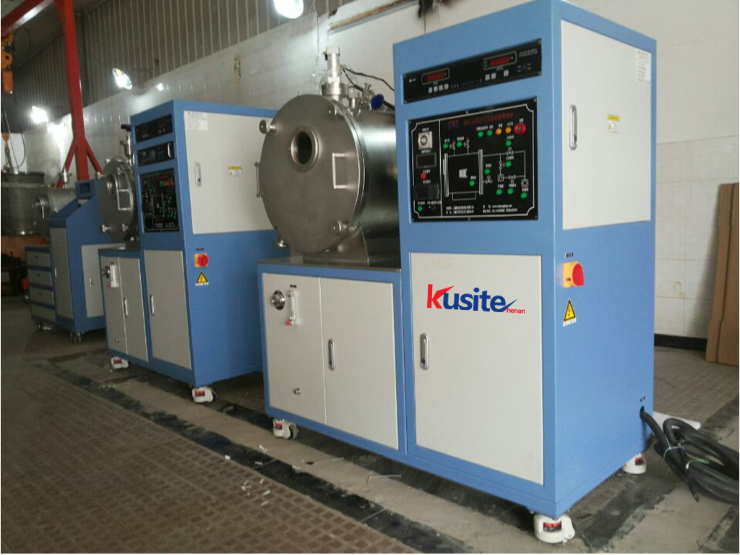
1. 收到设备后，打开包装箱，检查设备是否有明显的碰撞，如有则需及时跟供货方或者物流公司联系。再根据装箱单检查配套附件是否完整。
2. 设备放置地点应选择空气流通，无震动，无易燃﹑易爆气体或高粉尘的场所。
3. 请使用与所采购设备相匹配的工作电源电压，加装与炉体工作电流相匹配的空气开关，切勿将高电压引入，以免引起仪表及控制线路的损坏，不用时请关闭电源。
4. 设备装箱时总共分为以下三部分，各部分是相对独立的整体，出厂时都已经连接完成，只需将四大部分连接完成即可。
A.真空系统：
B.炉体：
C.冷水机： 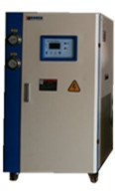
D.空压机 ：

连接步骤如下（可以不分先后顺序）：
1·从备品备件中取出₵50快接波纹管，将一端与真空系统上的真空抽气口连接用快接KF卡箍连接即可，另一端与炉体后端的抽真空口连接！将真空系统上的预留的两根水管与炉架下端的水管汇流排的扩散泵进·出水口对接，预留的连接线上面都有编号，将对应连接线与电气柜后下部的端子排对应编号一一对接即可！这样就完成了这控系统与炉体的对接！
2·从备品备件中取出连接水管，量出合适的长度，然后将炉体的（总进水口）与冷水机的（冷水出水口）对接，将炉体的（总出水口）与冷水机的（冷水进水口对接，即完成了水冷机与炉体的对接！

3·将空压机的连接插头通过总进出线接口插入控制柜里面的插座上。并将空压机上的出气口通过随炉附带的气管接入如图的气路分流器上，作为气动阀门的动力源。
4、将外部实验室的配电箱内的3相五线380V电源通过总进线口连接到电控箱后门打开底部上的5个（L1，L2，L3 N PE)接线端上，并压紧，防止电线松动。

5、将保护气瓶的气体通过外径12毫米内径8毫米连接到如图的快速插头上，并连接好。两路供炉内的保护气氛通气和喷铸通气。
6、按照如图所示将真空电离规和电阻规连接好，注意插针插口，防止插错损坏接头和规管。
7、将合适的线圈连接到旋转电极上，旋转时必须用两个扳手，压紧即可，防止损坏线圈
8、此处为水冷铜模的进出水管，如果不用水冷铜模，必须用闷头闷好，防止漏水漏真空。

以上所有部件连接完成后可以开始通电通水试机

- 通电通水试机
1、再次检查所有部件是否连接好，连接好后开始进行试机工作
2、旋转总电源开关，给整台设备上电。
3、将装好物料的坩埚和保温套放入线圈内部，如下图所示，分别为喷铸安装示意图和浇铸安装示意图

并确定好连接头是否连接好。并注意红外测温孔和坩埚口的位置，可通过微调节线圈来对准红外。
4、 开启冷水机，检查各路水是否有漏水点，如果有漏水部分，要及时排除，要保证进水压力大于0.1MPa，可通过调节炉架内的球阀来提高水压。
5、将空压机上的红色按钮往上轻轻一提，空压机开始工作，待到气压达到设定压力后自动停止，再打开空压机的球阀，对各气缸供气，检查各路气管是否漏气，有漏气要及时排除漏气点。
6、 关闭炉门并如左图所示锁紧炉门，检查右图的手动放气阀是否关死。在抽真空之前一定要关死。

7、开始对炉内抽真空，在下列操作面板上操作顺序如下：

- 按下“控制电源”按钮，按钮灯亮，面板上电，看看是否有报警声，如果一切正常，则开始进行下一步操作，如果有报警声，主要检查水压是否达到设定值。
- 按下“机械泵”按钮，按钮灯亮，启动直联泵，确认直联泵的旋转方向是否正确，如果不正确，需调整输入线路的顺序，只需将其中两根线互换位置即可。
- 等5~10S左右，机械泵运行稳定，按下“上挡板阀”按钮，按钮灯亮，开始对真空腔室抽真空，并观察压力传感器的数显值或者真空指针压力表的指针是否变化

如果有变化，则表示密封正常，如果数值无变化，则需注意三个方面
一为炉门是否关紧
二为手动放气阀是否关死
三位上挡板阀是否打开
并一一排除，待指针逆时针到底时，可打开如图所示的数显真空计按钮开关

- 等数显真空计的显示数字达到15Pa左右时，按下“下蝶阀”按钮，按钮灯亮，同时对扩散泵泵腔抽真空。等数显真空计的数字达到10Pa以下时，就可以按下“扩散泵”按钮，按钮灯亮，启动油扩散泵。
- 等油扩散泵预热40分钟后，按下“挡板阀”按钮，按钮灯灭，关闭上挡板阀，等5S左右按下“主挡板阀”按钮，按钮灯亮，开始对真空腔室内抽高真空。数显真空计的读数会自动切换显示高真空度。
- 当真空度达到所需要值时，
一是可以对真空腔室充保护气体，操作方法为：关掉“主挡板阀”按钮，按钮灯灭，关闭主挡板阀，打开“充气阀”按钮，按钮灯亮，同时关闭数显真空计开关，保护气充气压力为微负压，即充到指针式压力表的指针指到0.08MPa左右即可。
二是直接在真空下融化物料
- 物料的融化（加热）根据以下步骤进行操作：

A、首先要确认电源是否有报警的蜂鸣声，如果有，则必须查看原因，大量实验证明，报警主要是欠水报警，需要提供供水压力。
一切正常后，将“输出电流调节”的旋钮逆时针调到最小，按下绿色的“加热”按钮，开始对物料进行感应加热，通过调节“输出电流调节”的旋钮来调整输出电流大小，从而调节物料的温度，同时也可根据控制柜上的温度表显示数值来调整输入功率大小。
B、物料完全融化后可通过旋转把手（如下图所示）来实现摇摆均匀，也可
实现倾倒到水冷铜模内，实现浇铸功能。
如果是喷铸，则按下“喷铸气缸“按钮，按钮灯亮，则实现喷铸功能，喷铸完成后再次按下“喷铸启停”按钮，按钮灯灭，则回复原位。
如左图所示为时间继电器，主要功能为按下“喷铸启停”按钮后延时几秒吹气，需要最实验确定最佳值。
- 等物料冷却后，则可开炉，开炉顺序如下：
A、如果气氛熔炼，则可直接按下“放气阀”按钮，按钮灯亮，对炉内充气，破坏真空，同时可打开锁紧，防止真空破坏完成后太紧无法打开炉门。
B、如果真空熔炼，则需要先按下“主挡板阀”按钮，按钮灯灭，则主挡板阀关闭，按下“放气阀”按钮，按钮灯亮，对炉内充气，破坏真空，同时可打开锁紧，防止真空破坏完成后太紧无法打开炉门。
注意：在抽真空或者开炉时一定不能让大气进入扩散泵腔体内，防止扩散泵油氧化！！！油扩散泵没有完全冷却时，低真空泵必须一直对其抽真空，防止扩散泵油氧化
- 连续进行实验时，由于机械泵泵一直在工作，扩散泵已经预热完成，则操作顺序如下
- 将装好物料的坩埚和保温套放入线圈内，关闭炉门。
- 按下“下挡板阀”按钮，按钮灯灭，下蝶阀关闭，5S后按下“上挡板阀”按钮，按钮灯亮，开始预抽真空，等数显真空计上的数值显示低于10Pa时，按下“下挡板阀”按钮，等数显真空计上的数值显示再次低于10Pa时，按下“上挡板阀”按钮，按钮灯灭，关闭上挡板阀；5S后按下“主挡板阀”按钮，按钮灯亮，则再次对真空腔室抽高真空，真空熔炼或者气氛熔炼的操作步骤同第一炉一样操作。
- 所有实验结束时，关机顺序如下：
- 将最后一炉的物料取出，关闭炉门
- 炉内必须抽好真空保存，方便下次抽真空时的速度提高。
- 对炉内抽好真空后，按下“主挡板阀”按钮，按钮灯灭，主挡板阀关闭；5S后按下“扩散泵”按钮，按钮灯灭，关闭油扩散泵；一般情况约等60分钟后扩散泵内的油完全冷却后按下“下挡板阀”按钮，按钮灯灭，下挡板阀关闭，5S后再按下“机械泵”按钮，按钮灯灭，机械泵关闭。
- 按下控制柜上的“控制电源”按钮，按钮灯灭，再关闭右侧的红色旋钮总开关，切断炉内所有的电源。
- 关闭水冷机和总阀门
- 所有步骤结束，可以离开实验室。
五、维护注意事项
1. 炉子使用后必须真空保持，便于下次使用时加快抽真空速度。炉温不得超过额定温。禁止向炉膛内直接灌注各种液体及溶解金属，保持炉内的清洁。
2. 定期检查控制系统的电器连接部分的接触是否良好，应特别注意加热电源和感应线圈的各连接点的连接是否紧固。
3. 本炉适用于下列工作条件：
（1） 环境温度在-10～75℃之间。
（2） 周围环境的相对湿度不超过 85%。
（3） 炉子周围没有导电尘埃，爆炸性气体及严重破坏金属和绝缘材料的腐蚀性气体。
（4） 没有明显的倾斜﹑振动和颠簸。

制造商：河南酷斯特仪器科技有限公司

24小时服务热线：15921582625（王先生）

